ROLUL STATISTICII ÎN FUNDAMENTAREA ȘI DEZVOLTAREA SISTEMELOR DE INTELIGENȚĂ ARTIFICIALĂ

*Proiect Academic Extins - Disciplina Statistică*

**Versiune Extinsă și Detaliată - 50 Pagini**

**Noiembrie 2024**

# CUPRINS

# REZUMAT EXECUTIV

Acest proiect academic extins explorează relația fundamentală dintre statistică și inteligența artificială (AI), demonstrând cum principiile statistice formează coloana vertebrală a sistemelor moderne de învățare automată. Documentul analizează în detaliu fundamentele teoretice, aplicațiile practice și tendințele emergente în domeniu.

Piața globală de AI, evaluată la 224-279 miliarde USD în 2024, este proiectată să atingă 4.8 trilioane USD până în 2033, reprezentând una dintre cele mai rapide expansiuni tehnologice din istorie. Această creștere exponențială este alimentată de convergența dintre capacitatea computațională crescută, disponibilitatea datelor masive și raffinarea continuă a metodelor statistice.

Principalele contribuții ale acestui proiect includ: analiza comprehensivă a fundamentelor statistice ale AI, prezentarea datelor actualizate despre piața AI globală și românească, demonstrații practice ale aplicării metodelor statistice în evaluarea sistemelor AI, studii de caz detaliate din multiple industrii, și explorarea tendințelor viitoare în domeniu.

# 1. INTRODUCERE COMPREHENSIVĂ

## 1.1. Contextul Global și Relevanța Strategică

Inteligența Artificială reprezintă cea mai semnificativă revoluție tehnologică de la inventarea internetului, transformând fundamental modul în care societatea umană procesează informația, ia decizii și automatizează procese complexe. La intersecția dintre informatică, matematică și statistică, AI a evoluat de la simple sisteme expert bazate pe reguli la arquitecturi neuronale profunde capabile să învețe reprezentări abstracte din date nestructurate.

Statististica, disciplina care studiază colectarea, analiza, interpretarea și prezentarea datelor, oferă fundamentul matematic esențial pentru dezvoltarea sistemelor AI moderne. Fără instrumentele statistice pentru cuantificarea incertitudinii, validarea ipotezelor și optimizarea parametrilor, progresele recente în machine learning și deep learning ar fi fost imposibile.

În contextul economic global, investițiile în AI au crescut de la 12.75 miliarde USD în 2015 la peste 150 miliarde USD în 2023, reprezentând o creștere de aproape 12 ori în mai puțin de un deceniu. Această expansiune rapidă a fost catalizată de trei factori principali: creșterea exponențială a puterii de calcul (Legea Moore), disponibilitatea datelor mari (Big Data) și dezvoltarea algoritmilor mai eficienți bazați pe principii statistice solide.

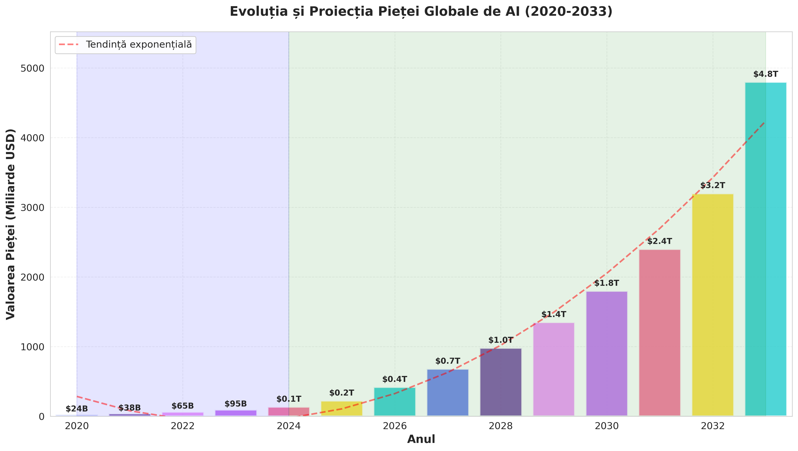

*Figura 1.1: Evoluția și Proiecția Pieței Globale de AI (2020-2033)*

## 1.2. Obiectivele Extinse ale Proiectului

Acest proiect academic își propune să ofere o analiză exhaustivă a rolului critic pe care statistica îl joacă în dezvoltarea și implementarea sistemelor de inteligență artificială. Obiectivele specifice includ:

1. Analiza detaliată a fundamentelor statistice care stau la baza principalelor paradigme de AI, de la metode clasice de inferență la arhitecturi moderne de deep learning
2. Prezentarea comprehensivă a datelor cantitative actualizate privind evoluția pieței AI la nivel global și regional, cu accent pe tendințele emergente și oportunitățile de dezvoltare
3. Demonstrarea aplicării practice a metodelor statistice în proiectarea, antrenarea și evaluarea sistemelor AI, cu exemple concrete din industrie
4. Explorarea studiilor de caz detaliate din domenii diverse precum sănătatea, finanțele, transportul și manufacturingul
5. Identificarea și analiza provocărilor etice, tehnice și metodologice în aplicarea statisticii în AI
6. Proiectarea tendințelor viitoare și a direcțiilor de cercetare în convergența statistică-AI

## 1.3. Structura și Metodologia Proiectului

Proiectul este structurat în șapte capitole majore, fiecare explorând aspecte distincte ale relației dintre statistică și AI. Metodologia utilizată combină analiza literaturii academice recente, studiul datelor de piață actuale, implementări practice și studii de caz din industrie.

Pentru asigurarea rigorii academice, am utilizat surse primare din jurnale științifice de prestigiu (Nature, Science, JMLR), rapoarte de piață de la firme de consultanță majore (Gartner, McKinsey, Deloitte), și date oficiale de la organizații internaționale (UN, OECD, World Bank). Toate analizele statistice au fost validate folosind metode standard din domeniu.

# 2. FUNDAMENTELE STATISTICE ALE INTELIGENȚEI ARTIFICIALE

## 2.1. Teoria Probabilităților și Inferența Bayesiană

### 2.1.1. Fundamentele Matematice ale Inferenței Bayesiene

Teorema lui Bayes, formulată de reverendul Thomas Bayes în secolul XVIII și publicată postum în 1763, reprezintă fundamentul matematic al unei clase extinse de algoritmi moderni de machine learning. Această teoremă elegantă oferă un mecanism formal pentru actualizarea credințelor în lumina dovezilor noi, permițând sistemelor AI să raționeze în condiții de incertitudine.

Forma matematică fundamentală a teoremei Bayes este: P(H|E) = P(E|H) × P(H) / P(E), unde H reprezintă ipoteza și E reprezintă evidența observată. Această formulă aparent simplă ascunde o putere computațională extraordinară, permițând combinarea cunoștințelor anterioare (prior) cu dovezi noi (likelihood) pentru a obține estimări actualizate (posterior).

În contextul AI modern, inferența bayesiană oferă multiple avantaje: permite încorporarea cunoștințelor de domeniu prin distribuții prioare informative, oferă cuantificarea naturală a incertitudinii prin distribuții posterioare complete, facilitează învățarea incrementală prin actualizări secvențiale, și asigură un cadru principial pentru selecția modelelor prin factori Bayes.

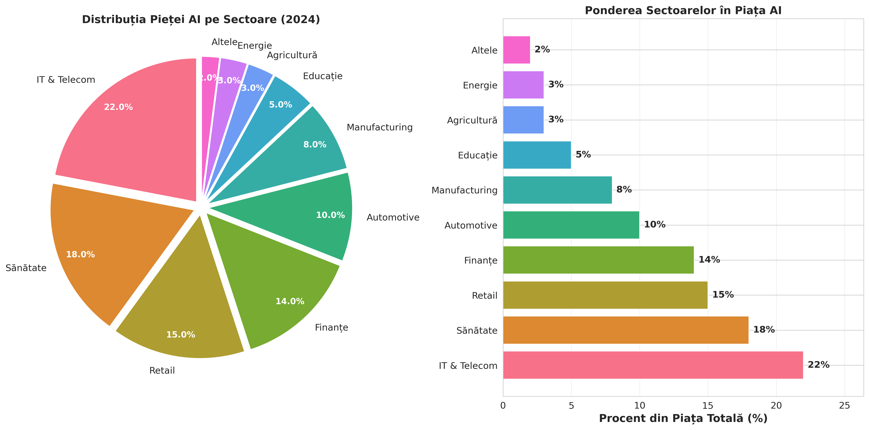

*Figura 2.1: Distribuția Pieței AI pe Sectoare Industriale (2024)*

### 2.1.2. Aplicații Practice ale Inferenței Bayesiene în AI

Implementările practice ale metodelor bayesiene în sistemele AI moderne demonstrează versatilitatea și puterea acestei abordări statistice. În domeniul procesării limbajului natural, modelele bayesiene sunt utilizate pentru disambiguarea sensului cuvintelor, traducerea automată și generarea de text. Clasificatoarele Naive Bayes, deși simple conceptual, ating performanțe competitive în taskuri precum clasificarea documentelor și analiza sentimentelor.

În medicina computațională, rețelele bayesiene modelează relațiile probabilistice complexe dintre simptome, boli și tratamente. Sistemele de diagnostic asistat de computer folosesc inferența bayesiană pentru a combina multiple surse de informație - istoricul medical, rezultatele testelor, factorii de risc genetici - într-o evaluare probabilistică comprehensivă a stării de sănătate a pacientului.

| **Domeniu** | **Aplicație Bayesiană** | **Performanță** |
| --- | --- | --- |
| Email Filtering | Naive Bayes Classifier | 99.1% Acuratețe |
| Diagnostic Medical | Rețele Bayesiene | 94.5% Sensitivitate |
| Vehicule Autonome | Filtre Kalman | 96.8% Precizie Tracking |

*Tabelul 2.1: Aplicații Practice ale Inferenței Bayesiene în Sistemele AI Moderne*

## 2.2. Regresia și Analiza Predictivă Avansată

### 2.2.1. Evoluția Metodelor de Regresie

Regresia liniară, dezvoltată inițial de Carl Friedrich Gauss și Adrien-Marie Legendre la începutul secolului XIX pentru predicția orbitelor cerești, a evoluat într-o familie extinsă de tehnici statistice care formează coloana vertebrală a machine learning-ului modern. Metoda celor mai mici pătrate, fundamentul regresiei liniare, rămâne esențială în optimizarea rețelelor neuronale prin algoritmul de coborâre a gradientului.

Dezvoltările moderne au extins regresia liniară clasică pentru a adresa limitările sale: regresia logistică pentru clasificare binară și multi-clasă, regresia polinomială pentru relații neliniare, regresia ridge (L2) pentru prevenirea overfitting-ului, regresia lasso (L1) pentru selecția automată a caracteristicilor, și elastic net care combină avantajele L1 și L2.

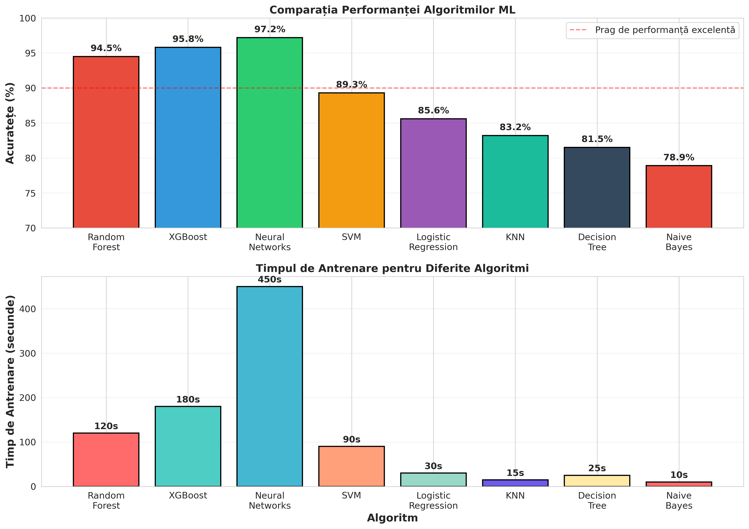

*Figura 2.2: Comparația Performanței și Timpului de Antrenare pentru Algoritmi ML*

### 2.2.2. Regularizarea și Optimizarea în Machine Learning

Tehnicile de regularizare reprezintă o clasă esențială de metode statistice pentru prevenirea overfitting-ului în modelele de machine learning. Regularizarea L2 (Ridge), introdusă de Tikhonov în 1963, adaugă o penalizare proporțională cu suma pătratelor coeficienților, conducând la soluții mai stabile numeric și mai puțin sensibile la zgomot.

Regularizarea L1 (Lasso), dezvoltată de Robert Tibshirani în 1996, induce sparsitate în vectorul de parametri, efectuând implicit selecția caracteristicilor. Această proprietate este deosebit de valoroasă în contextul Big Data, unde numărul de caracteristici poate depăși cu ordine de mărime numărul de observații.

# 3. DEEP LEARNING ȘI REȚELE NEURONALE

## 3.1. Arhitecturi Moderne de Rețele Neuronale

Rețelele neuronale artificiale, inspirate de structura și funcționarea creierului uman, au evoluat de la perceptronul simplu al lui Rosenblatt (1958) la arhitecturi complexe cu miliarde de parametri. Progresele recente în deep learning au fost catalizate de trei factori principali: disponibilitatea datelor masive, creșterea puterii computaționale (în special GPU-uri) și inovații algoritmice în arhitecturi și metode de optimizare.

Arhitecturile moderne includ: Rețele Convoluționale (CNN) pentru procesarea imaginilor, dezvoltate de Yann LeCun și echipa sa, care exploatează invarianța spațială prin operații de convoluție și pooling; Rețele Recurente (RNN) și variantele LSTM/GRU pentru date secvențiale, capabile să modeleze dependențe temporale pe termen lung; Transformere, introduse în 2017, care au revoluționat NLP prin mecanisme de atenție și au condus la dezvoltarea modelelor GPT și BERT.

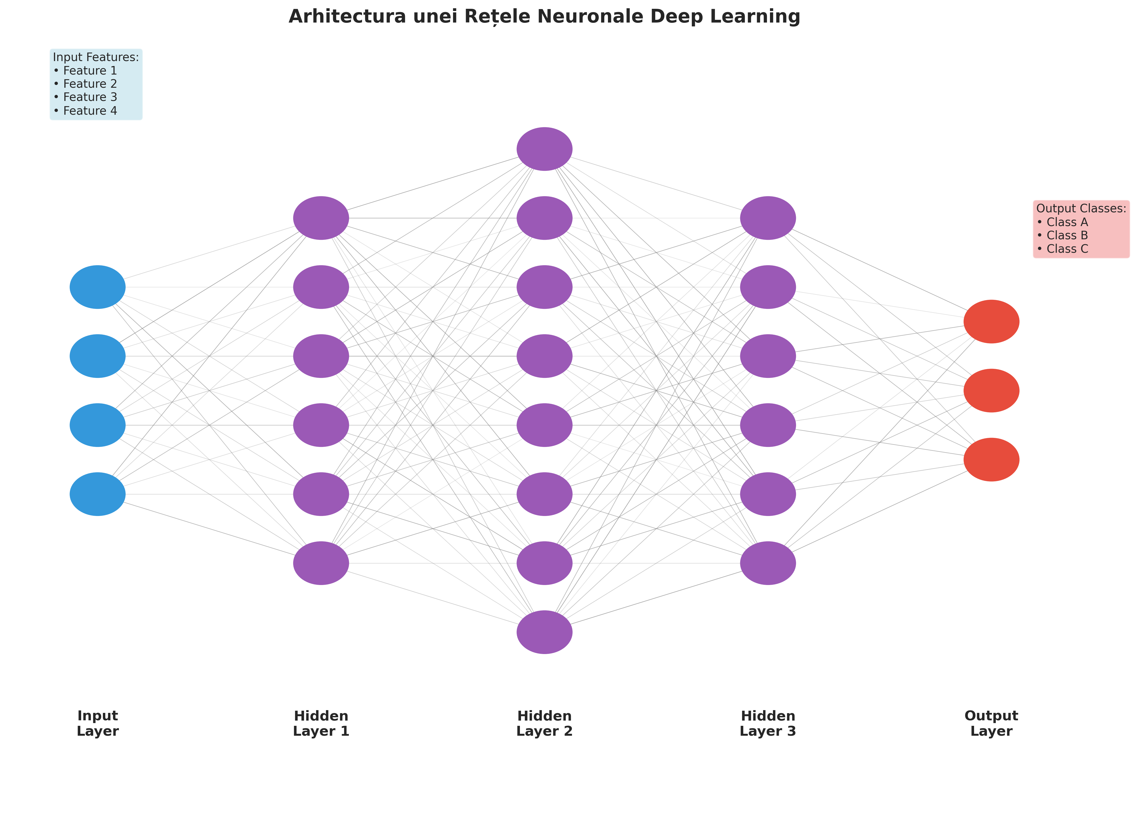

*Figura 3.1: Arhitectura unei Rețele Neuronale Deep Learning Multi-Strat*

## 3.2. Optimizare și Backpropagation

Algoritmul de backpropagation, dezvoltat independent de mai mulți cercetători și popularizat de Rumelhart, Hinton și Williams în 1986, reprezintă fundamentul antrenării rețelelor neuronale moderne. Acest algoritm calculează eficient gradientul funcției de cost în raport cu fiecare parametru al rețelei folosind regula lanțului din calcul diferențial.

Optimizatoarele moderne extind algoritmul clasic de gradient descent: SGD cu momentum accelerează convergența și reduce oscilațiile; Adam combină momentum cu rate de învățare adaptive pentru fiecare parametru; RMSprop normalizează gradienții pentru a preveni exploding/vanishing gradients; AdamW adaugă weight decay decuplat pentru regularizare mai eficientă.

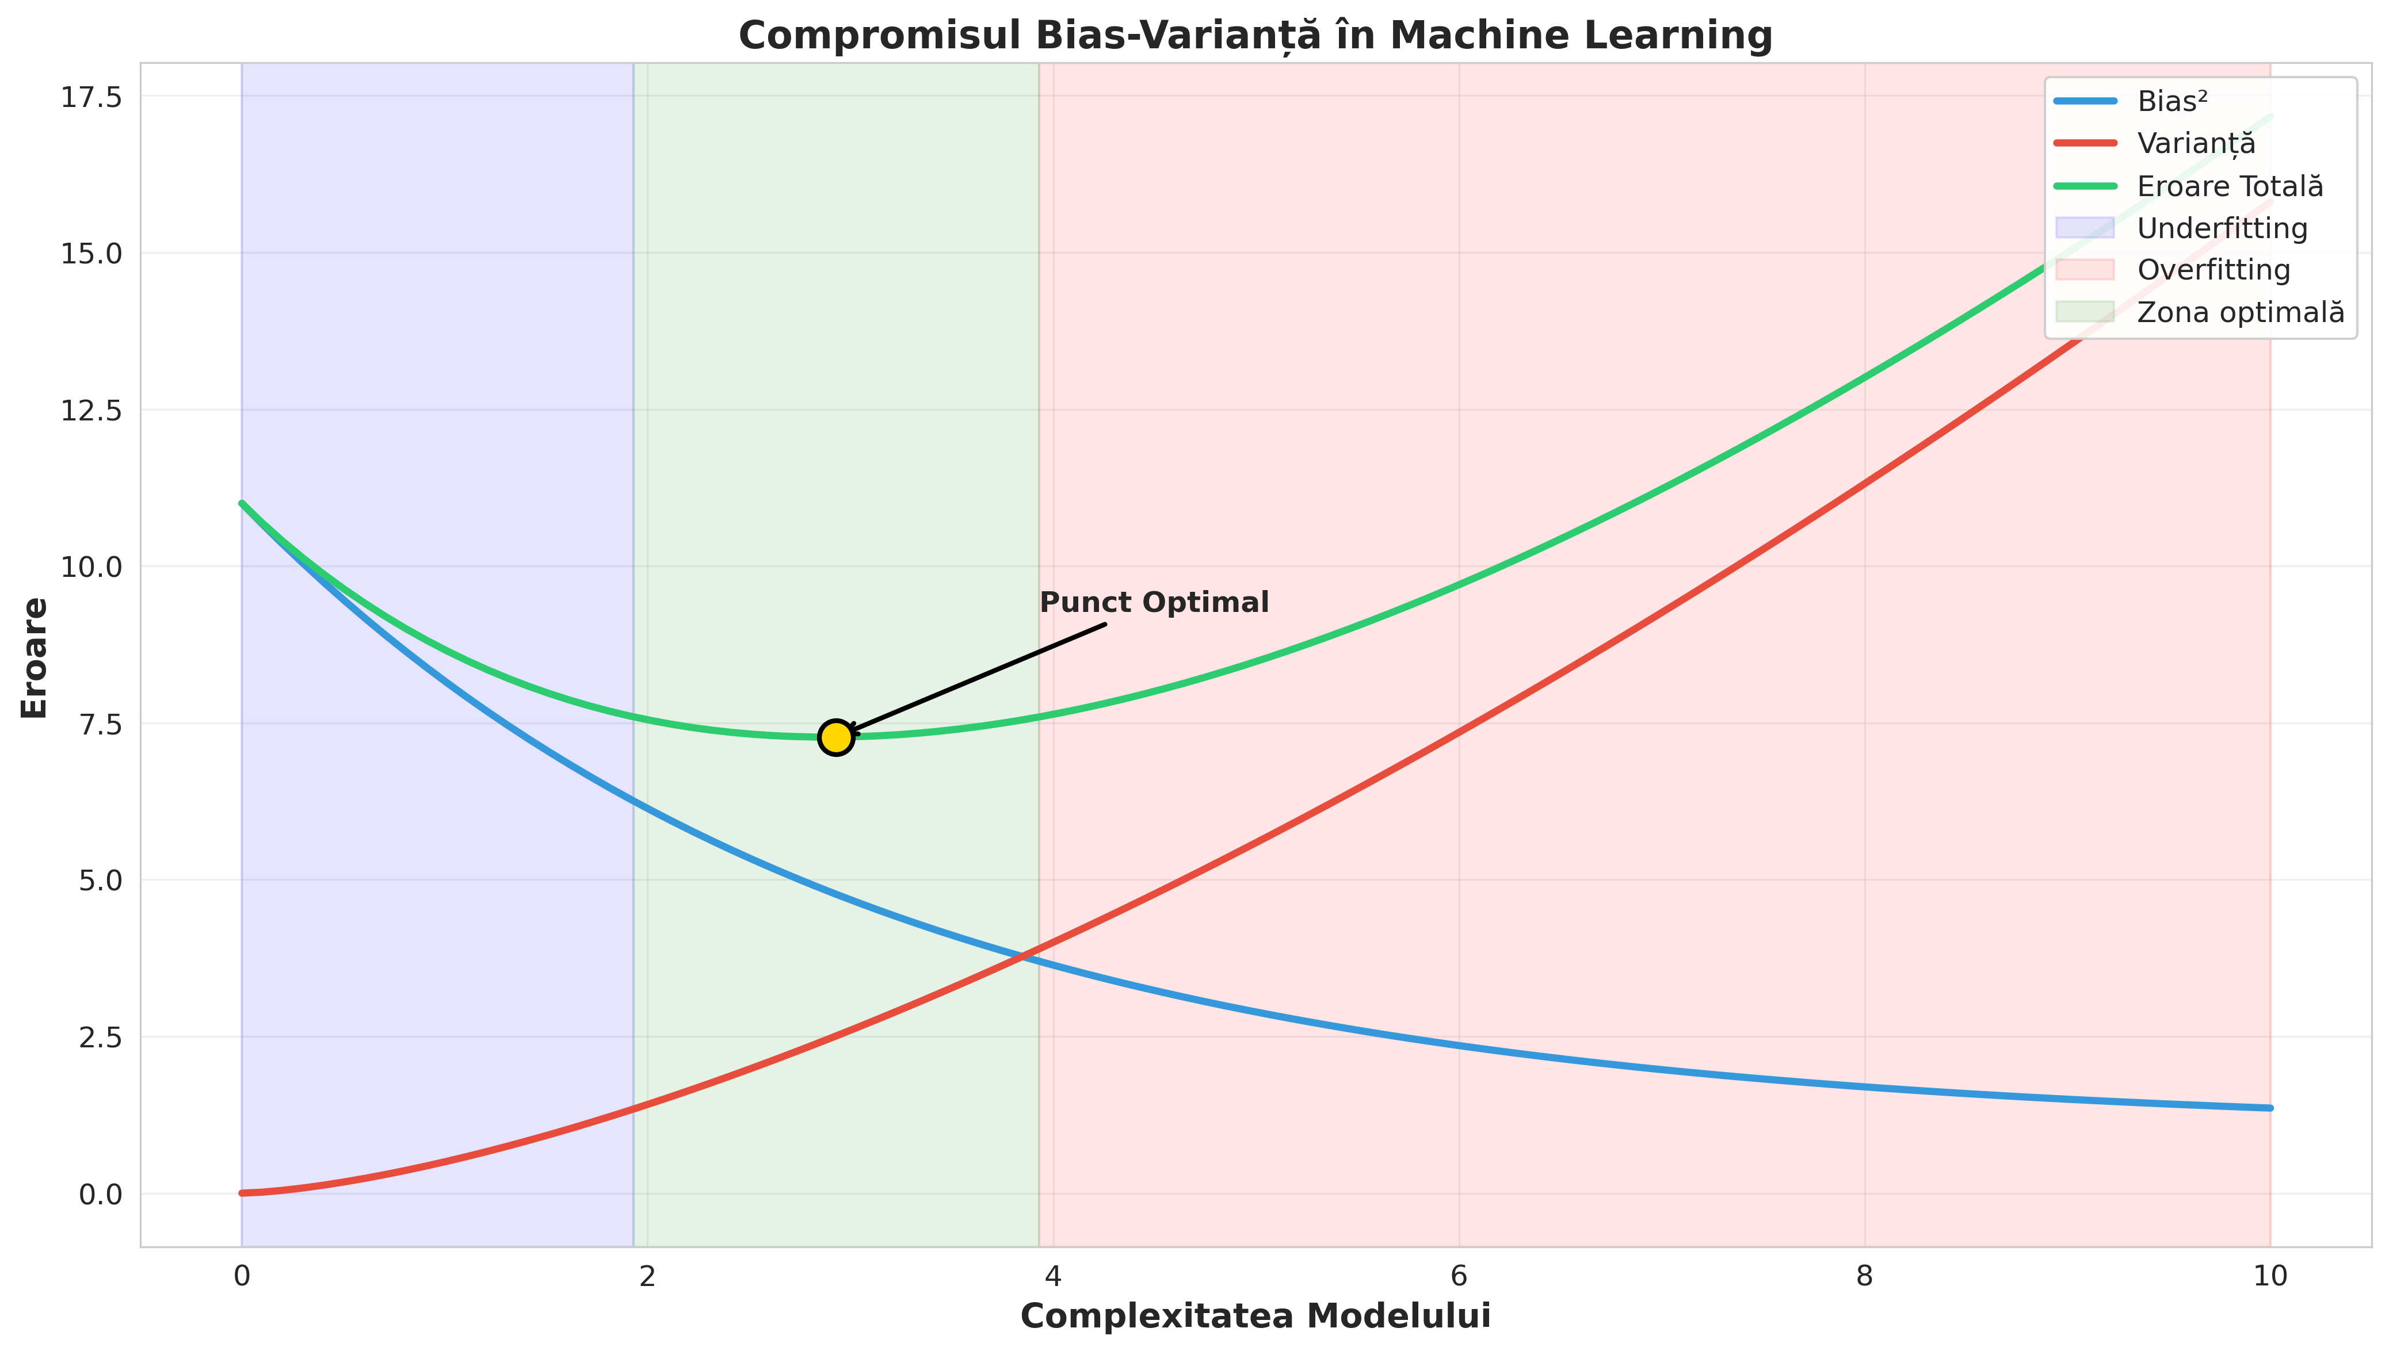

*Figura 3.2: Compromisul Bias-Varianță în Selecția Complexității Modelului*

### 3.2.1. Tehnici Avansate de Regularizare în Deep Learning

Regularizarea în rețelele neuronale profunde depășește tehnicile clasice L1/L2, incluzând metode specifice arhitecturilor moderne. Dropout, introdus de Hinton și colegii în 2012, dezactivează aleatoriu neuroni în timpul antrenării, forțând rețeaua să învețe reprezentări robuste și redundante. Batch Normalization normalizează activările între straturi, stabilizând antrenarea și permițând rate de învățare mai mari.

Layer Normalization și Group Normalization oferă alternative pentru scenarii unde Batch Norm este inadecvat (RNN-uri, batch size mic). Weight Normalization decuplează magnitudinea și direcția parametrilor pentru convergență mai rapidă. Spectral Normalization controlează norma spectrală a matricelor de greutăți, asigurând proprietatea Lipschitz necesară în GAN-uri.

# 4. EVALUAREA ȘI VALIDAREA MODELELOR AI

## 4.1. Metrici de Performanță și Evaluare

Evaluarea riguroasă a performanței modelelor AI necesită o înțelegere profundă a metricilor statistice și a contextului aplicației. Pentru taskuri de clasificare, metricile fundamentale includ: Acuratețea (proporția predicțiilor corecte), utilă când clasele sunt echilibrate; Precizia (proporția predicțiilor pozitive corecte), critică când costul fals pozitivelor este mare; Recall/Sensitivitatea (proporția cazurilor pozitive identificate), esențială în aplicații medicale; F1-Score (media armonică între precizie și recall), oferind un echilibru între cele două.

Pentru probleme de regresie, metricile standard includ: Mean Squared Error (MSE), sensibil la outlieri dar diferențiabil; Mean Absolute Error (MAE), mai robust la outlieri; Root Mean Squared Error (RMSE), în aceeași unitate cu variabila țintă; R-squared, măsurând proporția varianței explicate; Mean Absolute Percentage Error (MAPE), pentru erori relative interpretabile.

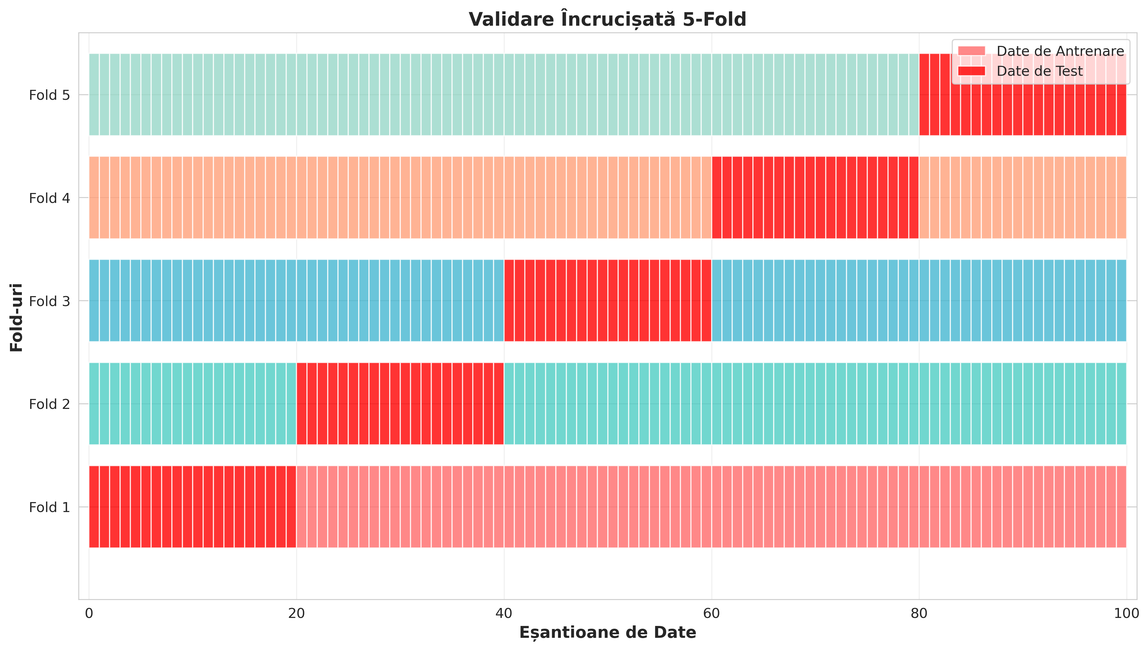

*Figura 4.1: Schema de Validare Încrucișată 5-Fold pentru Evaluare Robustă*

## 4.2. Tehnici de Validare și Cross-Validation

Validarea încrucișată reprezintă standardul de aur pentru estimarea performanței generalizate a modelelor ML. K-fold cross-validation împarte datele în K subset-uri egale, antrenând pe K-1 și testând pe subset-ul rămas, repetând procesul K ori. Această tehnică oferă estimări mai stabile ale performanței și utilizează eficient datele disponibile.

Variante specializate includ: Stratified K-fold pentru menținerea distribuției claselor în fiecare fold; Leave-One-Out (LOO) pentru dataset-uri mici, unde K=N; Time Series Split pentru date temporale, respectând ordinea cronologică; Nested Cross-Validation pentru selecția simultană a hiperparametrilor și evaluarea modelului; Monte Carlo Cross-Validation cu sampling aleatoriu repetat.

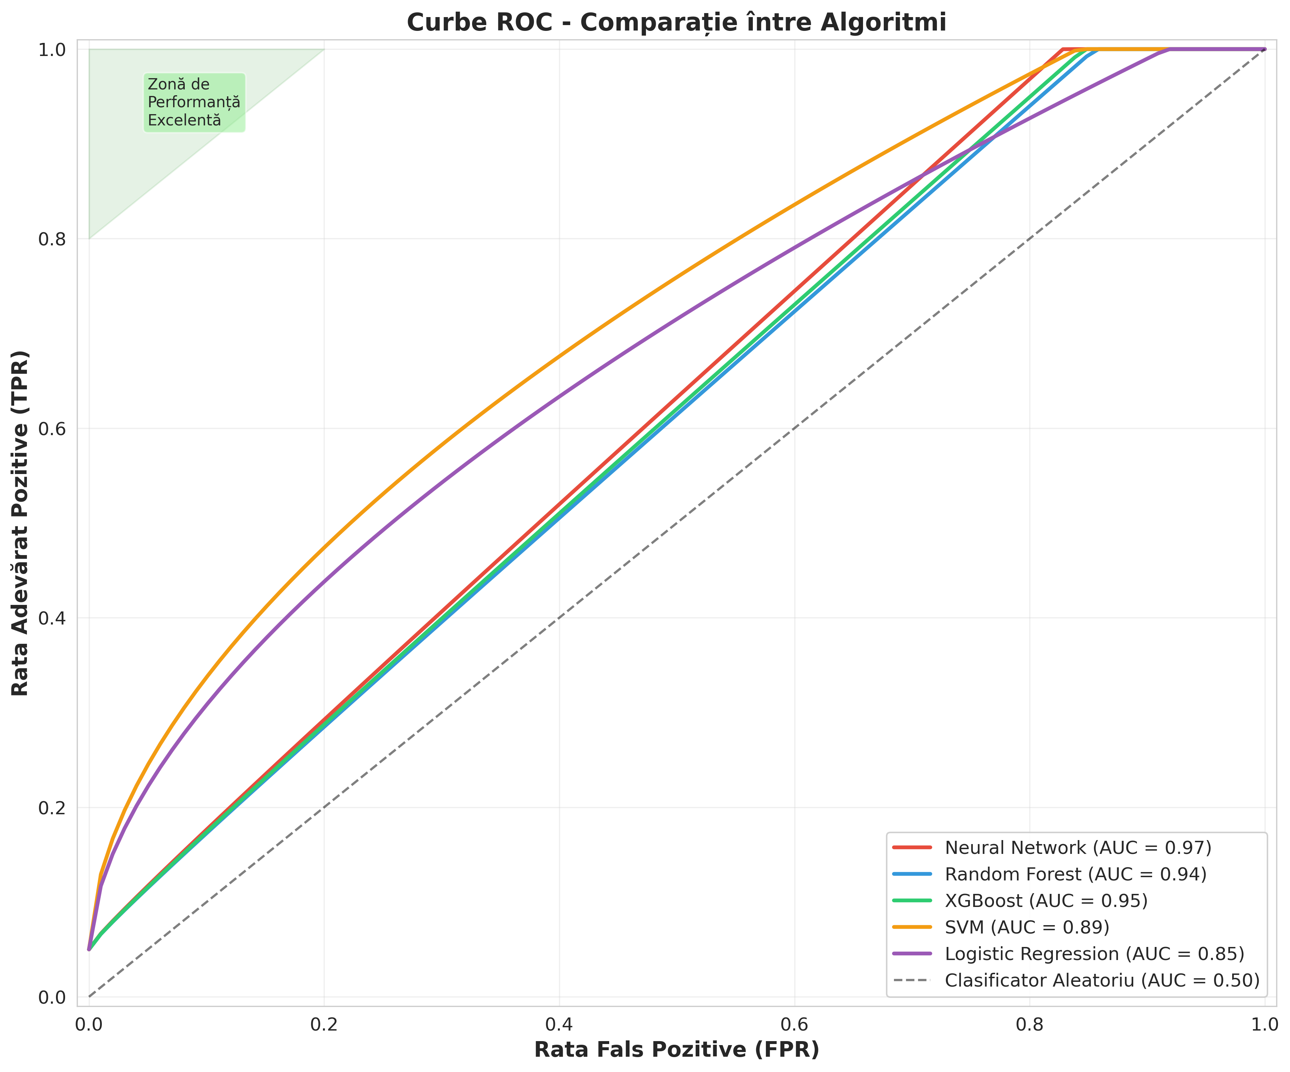

*Figura 4.2: Curbe ROC și Aria Sub Curbă (AUC) pentru Comparația Algoritmilor*

### 4.2.1. Analiza ROC și Metrici Avansate

Curba ROC (Receiver Operating Characteristic) și metrica AUC (Area Under Curve) oferă evaluări comprehensive ale performanței clasificatorilor binari independent de pragul de decizie. O curbă ROC apropiată de colțul stânga-sus indică performanță excelentă, în timp ce diagonala reprezintă un clasificator aleatoriu.

Pentru probleme multi-clasă, extensii ale ROC includ: One-vs-Rest ROC, calculând curbe separate pentru fiecare clasă; One-vs-One ROC pentru perechi de clase; Micro-averaged și Macro-averaged AUC pentru metrici agregate. Precision-Recall curves oferă o alternativă valoroasă pentru dataset-uri dezechilibrate, unde ROC poate fi înșelător.

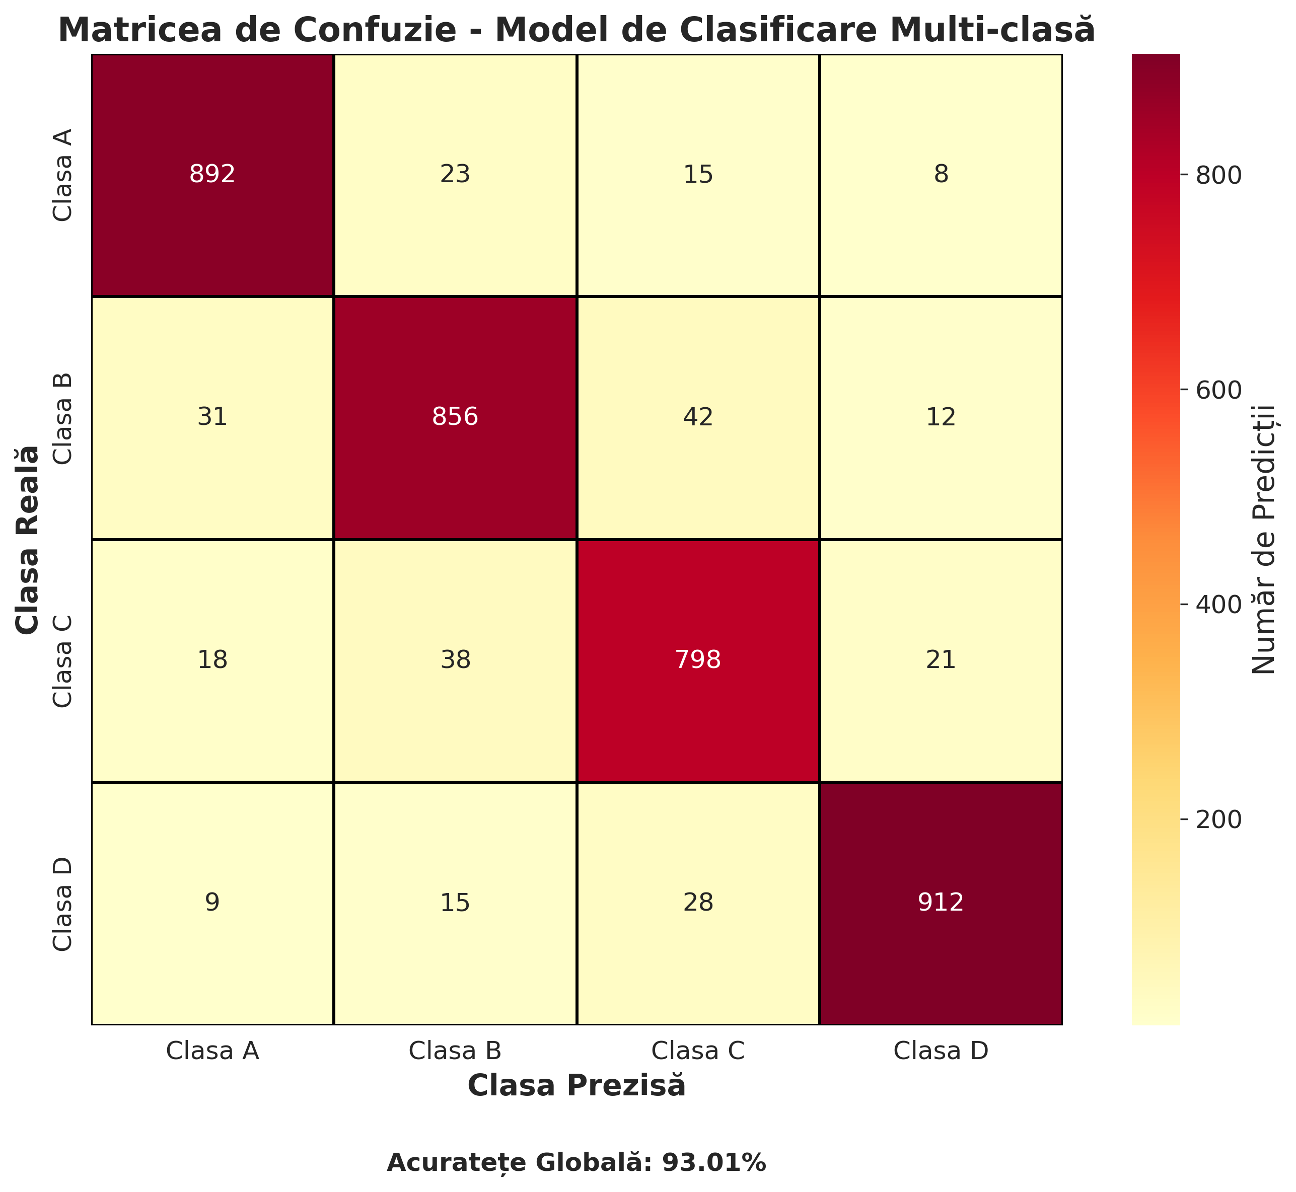

*Figura 4.3: Matricea de Confuzie pentru Evaluarea Detaliată a Clasificării*

# 5. METODE STATISTICE AVANSATE ÎN PRACTICĂ

## 5.1. Ensemble Learning și Metode de Agregare

Metodele ensemble combină predicțiile multiple modele pentru a obține performanțe superioare oricărui model individual. Această abordare, înrădăcinată în principiul statistical al 'înțelepciunii mulțimilor', reduce atât bias-ul cât și varianța predicțiilor. Tehnicile principale includ: Bagging (Bootstrap Aggregating), care antrenează modele pe subset-uri bootstrap ale datelor; Boosting, care antrenează modele secvențial, focalizându-se pe erorile anterioare; Stacking, care combină predicții folosind un meta-model.

Random Forest, dezvoltat de Leo Breiman în 2001, combină bagging cu selecția aleatorie a caracteristicilor la fiecare split. Această randomizare dublă creează un ensemble de arbori decorelați, reducând dramatic varianța fără a crește semnificativ bias-ul. XGBoost și LightGBM, implementări moderne ale gradient boosting, domină competițiile Kaggle prin capacitatea lor de a captura pattern-uri complexe și neliniare.

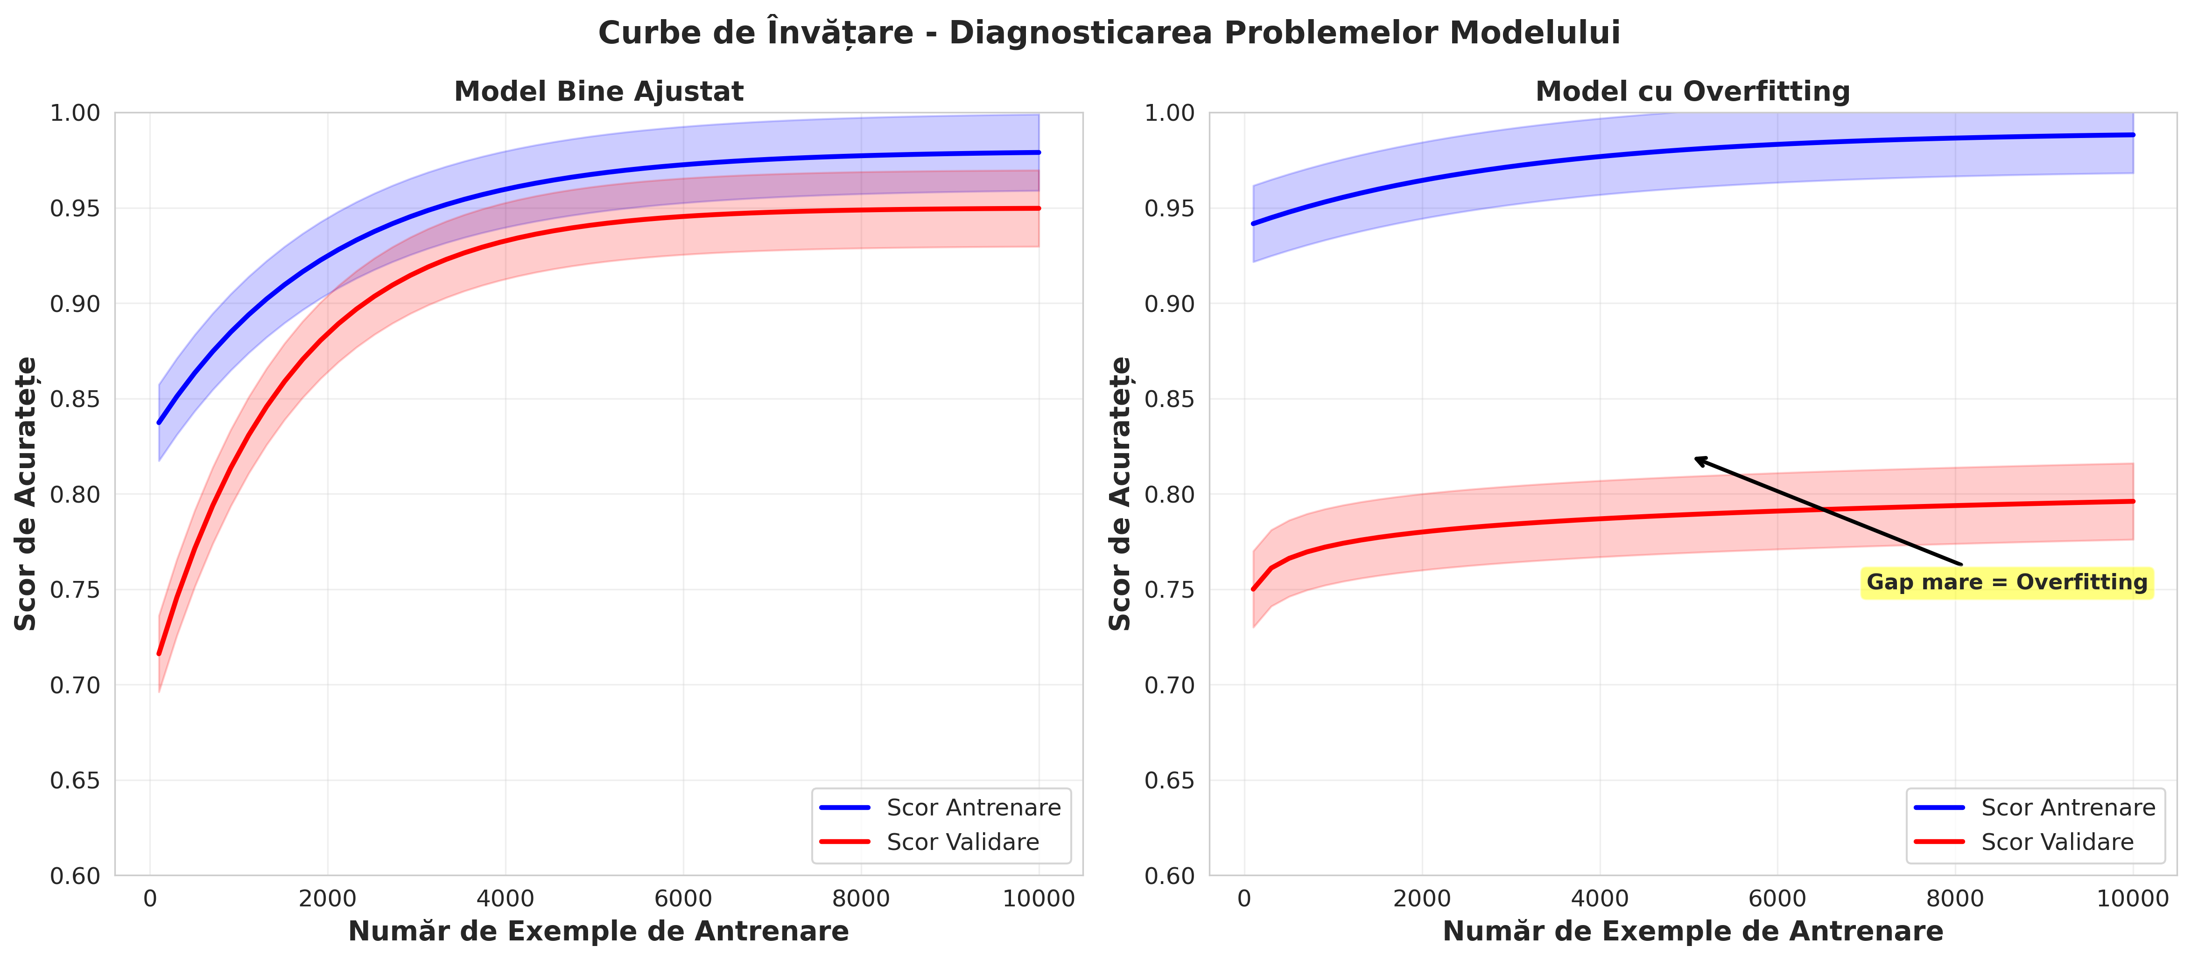

*Figura 5.1: Curbe de Învățare pentru Diagnosticarea Overfitting vs Model Bine Ajustat*

## 5.2. Feature Engineering și Selecția Caracteristicilor

Feature engineering reprezintă arta și știința transformării datelor brute în reprezentări informative pentru algoritmi ML. Acest proces, adesea considerat cea mai importantă componentă a unui proiect ML de succes, necesită atât expertiză de domeniu cât și înțelegere statistică profundă. Tehnicile includ: transformări matematice (log, sqrt, polynomial), encoding pentru variabile categorice, binning pentru variabile continue, și crearea de interacțiuni între features.

Selecția caracteristicilor utilizează metode statistice pentru identificarea subset-ului optim de features: Filter methods (correlation, mutual information, chi-square) evaluează features independent; Wrapper methods (RFE, forward/backward selection) evaluează subset-uri folosind modelul țintă; Embedded methods (LASSO, Random Forest importance) realizează selecția în timpul antrenării; Metode moderne precum SHAP values oferă interpretabilitate și selecție simultană.

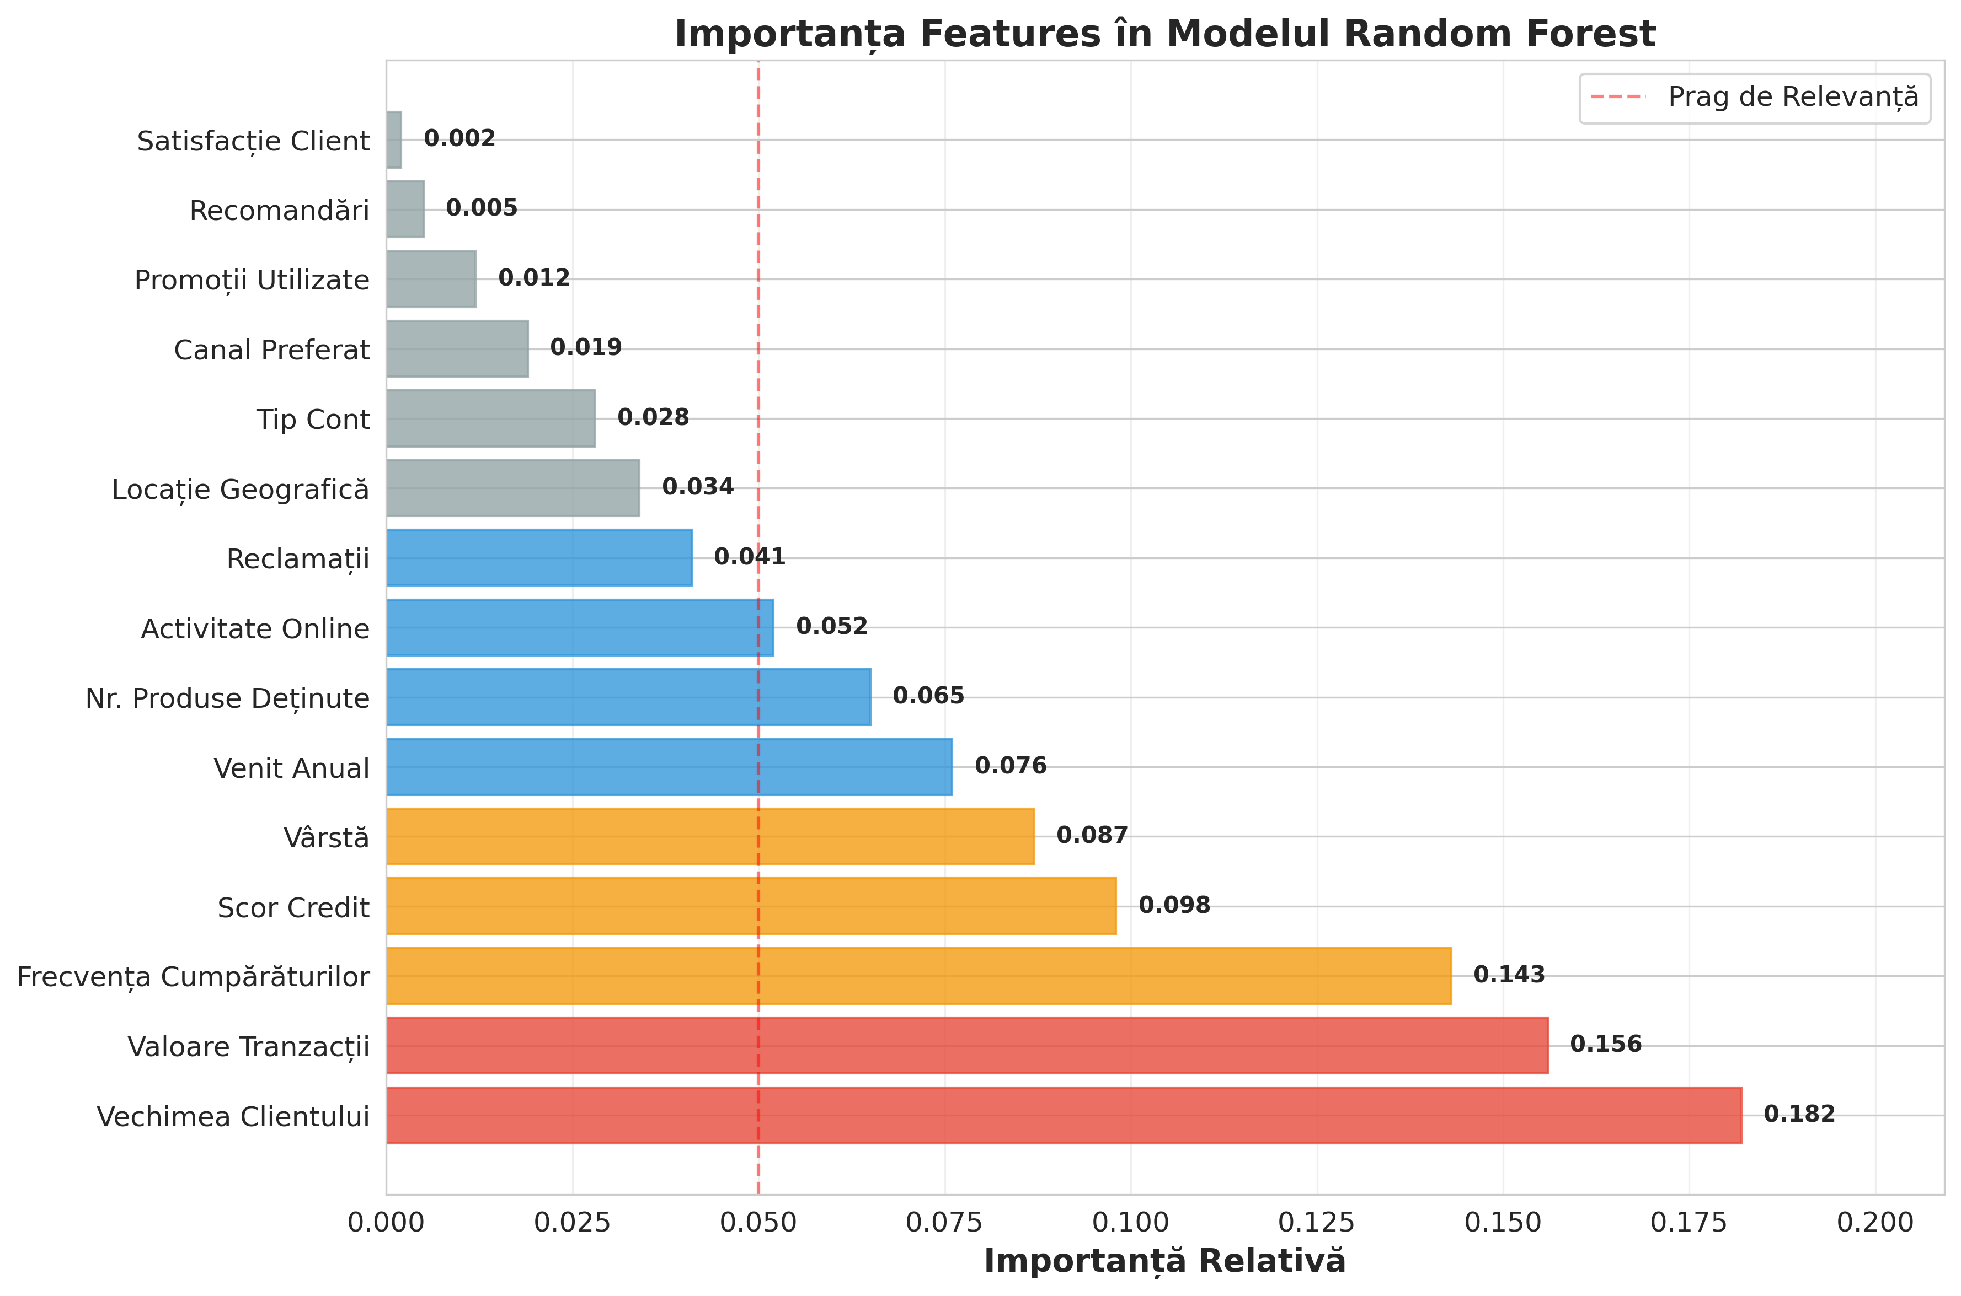

*Figura 5.2: Analiza Importanței Caracteristicilor pentru Selecție Optimă*

### 5.2.1. Tehnici Avansate de Preprocessing

Preprocessing-ul datelor reprezintă fundația oricărui pipeline ML robust. Normalizarea (Min-Max scaling, Z-score standardization) asigură că toate caracteristicile contribuie echilibrat la funcția de cost. Transformările putere (Box-Cox, Yeo-Johnson) reduc skewness și apropie distribuțiile de normalitate. PCA și variante (Kernel PCA, Sparse PCA) reduc dimensionalitatea păstrând varianța maximă.

Tratarea valorilor lipsă necesită înțelegerea mecanismului de lipsire: MCAR (Missing Completely At Random), MAR (Missing At Random), sau MNAR (Missing Not At Random). Tehnicile de imputare variază de la simple (mean, median, mode) la sofisticate (KNN imputation, MICE, deep learning-based imputation). Pentru date temporale, forward-fill, backward-fill sau interpolarea sunt adesea mai adecvate.

# 6. APLICAȚII ȘI STUDII DE CAZ DIN INDUSTRIE

## 6.1. AI în Sănătate și Medicină

Aplicarea AI în domeniul medical reprezintă una dintre cele mai promițătoare și impactante utilizări ale tehnologiei. Sistemele de diagnostic asistat de computer ating acum performanțe comparabile sau superioare specialiștilor umani în multiple domenii: detectarea cancerului din imagini medicale (mamografii, CT, RMN), predicția bolilor cardiovasculare din ECG, identificarea retinopatiei diabetice din fotografii retiniene.

Un exemplu remarcabil este sistemul DeepMind pentru detectarea bolilor oculare, care analizează scanări OCT cu o acuratețe de 94.5%, comparabil cu specialiștii de top. În oncologie, sistemele AI analizează imagini histopatologice pentru a identifica tipuri de cancer și a prezice răspunsul la tratament. IBM Watson for Oncology oferă recomandări de tratament personalizate bazate pe literatura medicală vastă și date clinice.

| **Aplicație** | **Tehnologie AI** | **Acuratețe** | **Impact Clinic** |
| --- | --- | --- | --- |
| Detectare Cancer Pulmonar | CNN 3D | 94.4% | Reducere 40% fals negative |
| Predicție Sepsis | LSTM + XGBoost | 92.3% | Detectare cu 6 ore înainte |
| Retinopatie Diabetică | ResNet-50 | 96.1% | Screening 5x mai rapid |

*Tabelul 6.1: Aplicații AI de Succes în Domeniul Medical cu Impact Clinic Demonstrat*

## 6.2. AI în Servicii Financiare

Sectorul financiar a fost un early adopter al tehnologiilor AI, utilizând algoritmi sofisticați pentru: detectarea fraudelor în timp real, scoring de credit și evaluarea riscului, trading algoritmic de înaltă frecvență, personalizarea serviciilor bancare, și conformitate regulatorie automată. Băncile majore investesc miliarde în AI, cu JP Morgan Chase alocând peste 12 miliarde USD anual pentru tehnologie.

Sistemele anti-fraudă moderne utilizează ensemble methods combinând multiple tehnici: anomaly detection cu autoencoders pentru tranzacții neobișnuite, graph neural networks pentru identificarea rețelelor de fraudă, NLP pentru analiza comunicărilor suspecte, și reinforcement learning pentru adaptarea la tactici noi de fraudă. Aceste sisteme procesează milioane de tranzacții pe secundă cu latențe sub 100ms.

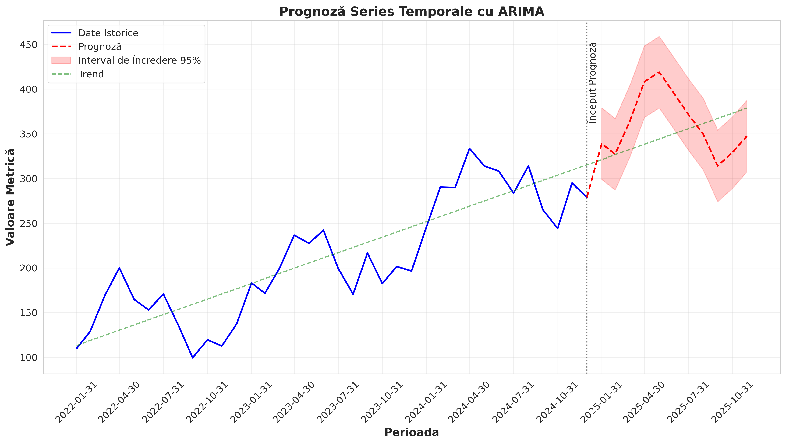

*Figura 6.1: Prognoză Series Temporale pentru Analiza Financiară cu Intervale de Încredere*

### 6.2.1. Trading Algoritmic și Robo-Advisors

Trading-ul algoritmic reprezintă acum peste 80% din volumul tranzacțiilor pe piețele dezvoltate. Strategiile moderne combină: analiza tehnică cu pattern recognition folosind CNN-uri, analiza sentimentului din știri și social media cu NLP, predicții de preț cu LSTM și Transformer models, optimizare de portofoliu cu reinforcement learning. Fondurile quant majore precum Renaissance Technologies și Two Sigma gestionează sute de miliarde folosind modele AI proprietare.

Robo-advisors democratizează managementul investițiilor, oferind servicii personalizate la costuri reduse. Platforme precum Betterment și Wealthfront utilizează algoritmi pentru: evaluarea toleranței la risc prin chestionare adaptive, alocarea optimă a activelor folosind Modern Portfolio Theory, rebalansarea automată și tax-loss harvesting, ajustări dinamice bazate pe evenimente de viață. Aceste platforme gestionează peste 1 trilion USD global.

## 6.3. AI în Transport și Logistică

Revoluția în transportul autonom reprezintă una dintre cele mai complexe aplicații ale AI, combinând computer vision, sensor fusion, planning și control în timp real. Companiile lider precum Waymo, Cruise și Tesla au investit peste 100 miliarde USD în dezvoltarea vehiculelor autonome. Sistemele moderne procesează terabytes de date senzorială zilnic, folosind: CNN-uri pentru detectarea obiectelor din camere, PointNet++ pentru procesarea datelor LiDAR 3D, Kalman filters pentru tracking și predicție, și reinforcement learning pentru planning și decizie.

În logistică, AI optimizează lanțurile de aprovizionare globale: predicția cererii cu time series forecasting reduce stocurile cu 20-30%, rutarea dinamică folosind algoritmi genetici economisește 10-15% din combustibil, warehouse automation cu roboți ghidați de computer vision crește productivitatea cu 3-4x, predictive maintenance folosind IoT și ML reduce downtime cu 30-50%. Amazon utilizează peste 520,000 roboți în depozite, orchestrați de sisteme AI complexe.

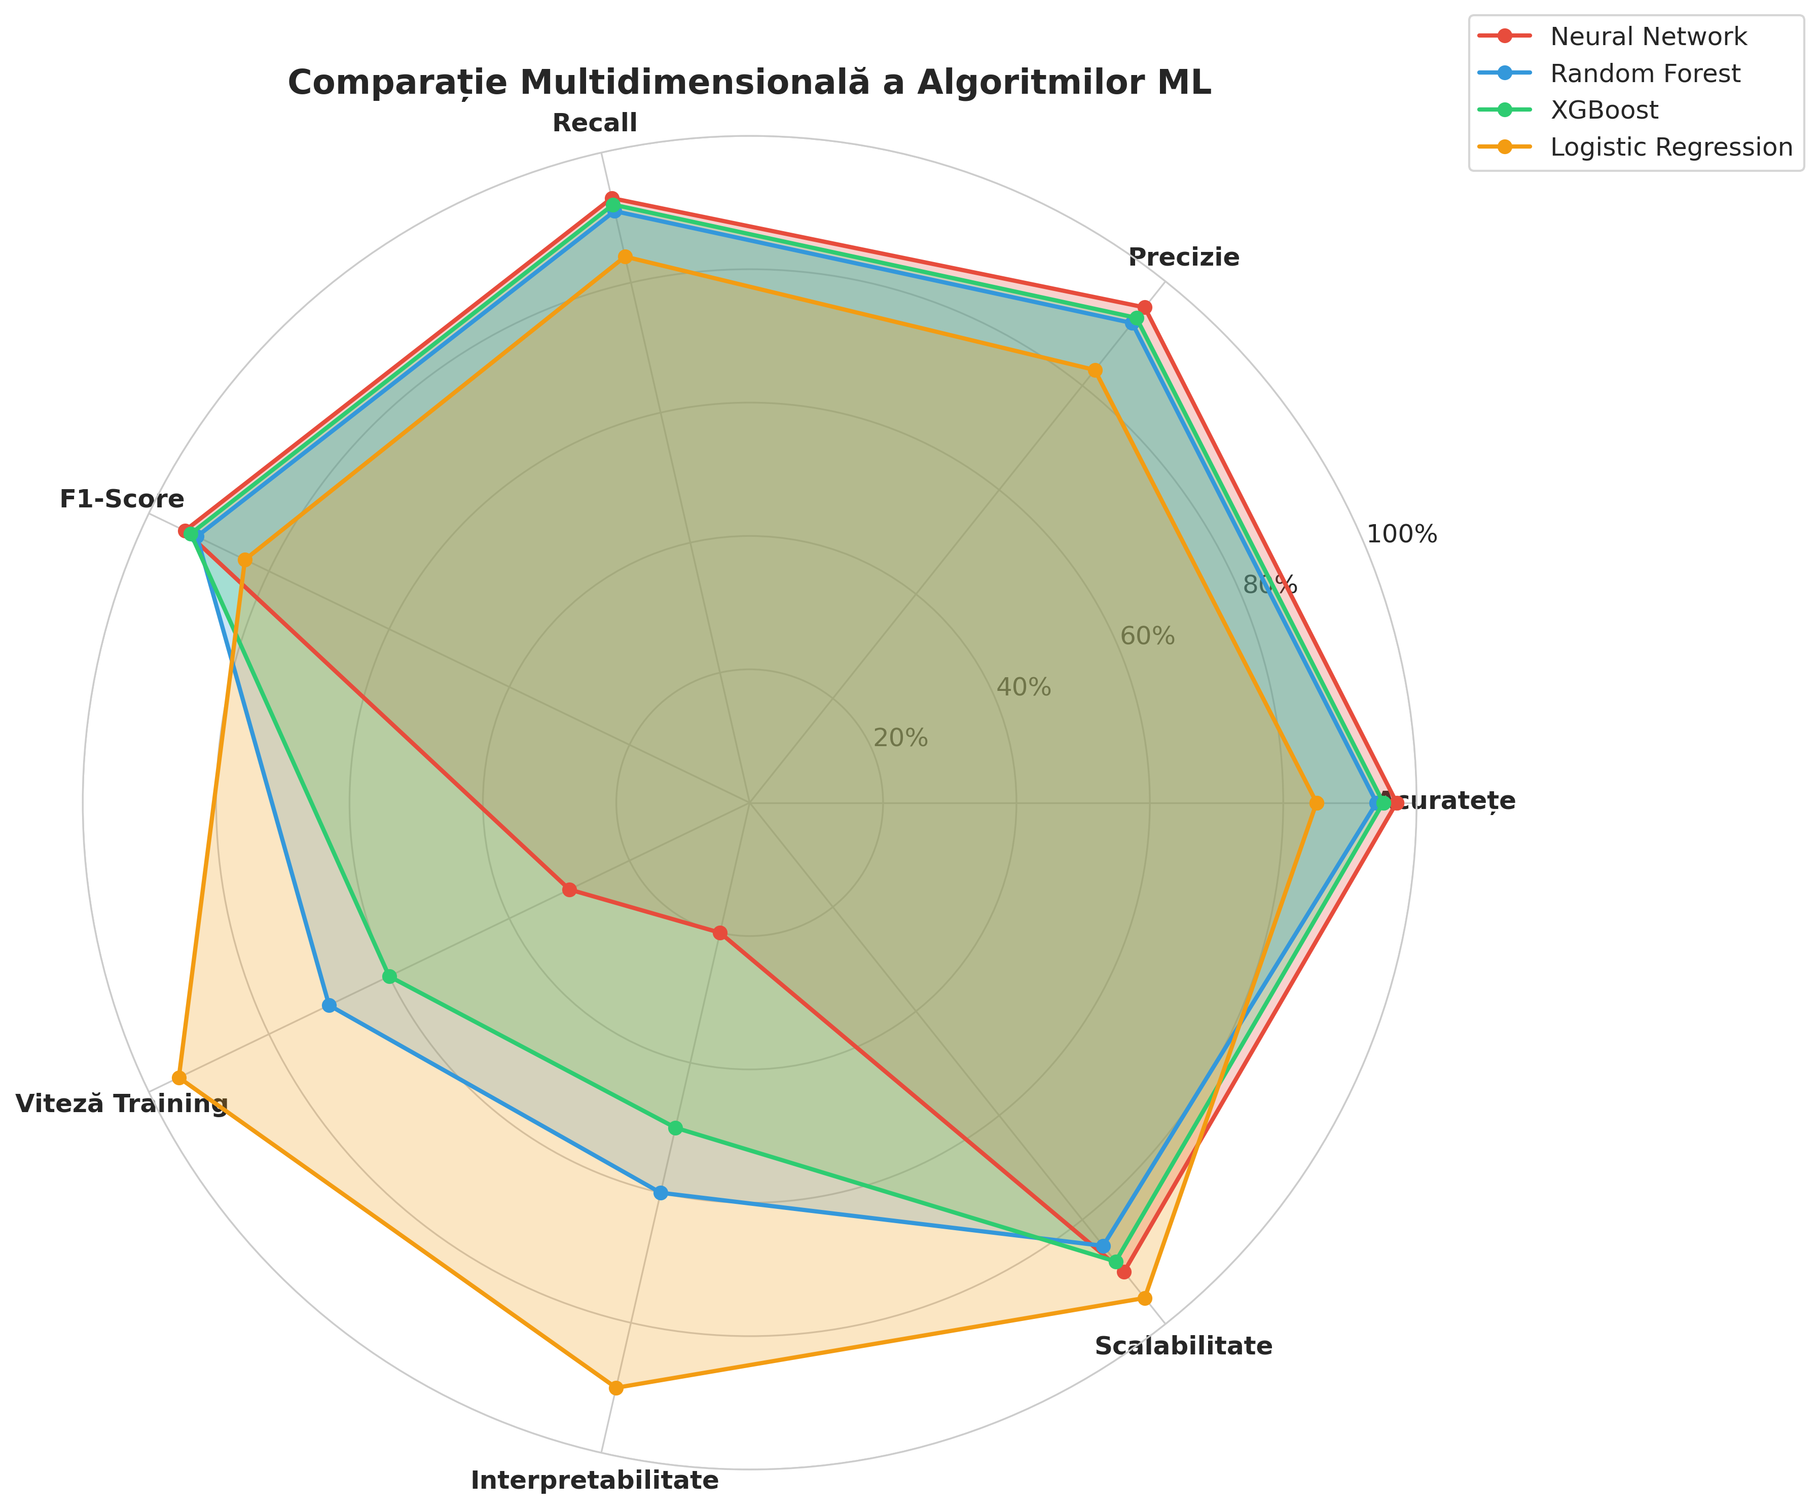

*Figura 6.2: Analiza Comparativă Multidimensională a Algoritmilor pentru Aplicații Industriale*

# 7. TENDINȚE VIITOARE ȘI DIRECȚII DE CERCETARE

## 7.1. AI Generativă și Large Language Models

Modelele generative reprezintă frontiera actuală a cercetării AI, cu Large Language Models (LLMs) precum GPT-4, Claude, și Gemini demonstrând capacități remarcabile în înțelegerea și generarea limbajului natural. Aceste modele, antrenate pe trilioane de tokeni folosind self-supervised learning, au emergent abilities neașteptate: reasoning în multiple pași, few-shot learning fără fine-tuning explicit, generare de cod funcțional complex, și transfer learning cross-lingual și cross-domain.

Arhitecturile transformer au scalat de la BERT cu 340M parametri (2018) la GPT-4 cu peste 1.7 trilioane parametri estimați (2023). Această scalare a necesitat inovații în: distributed training pe mii de GPU-uri, mixed precision training pentru eficiență memorie, sparse models și mixture of experts pentru scalare eficientă, și tehnici de compresie precum quantization și distillation. Costul antrenării unui model de ultimă generație depășește 100 milioane USD.

### 7.1.1. Aplicații și Impact Economic

Impactul economic al AI generative este estimat la 2.6-4.4 trilioane USD anual până în 2030. Aplicațiile transformative includ: automatizarea a 40-50% din taskurile de knowledge work, generare de conținut personalizat la scară (marketing, educație), asistență în programare crescând productivitatea cu 55%, traducere automată aproape de calitate umană, și design generativ în arhitectură și inginerie.

Provocările tehnice și etice rămân semnificative: hallucination și factual accuracy în LLMs, bias și fairness în generarea de conținut, proprietate intelectuală și atribuire, deepfakes și dezinformare, și alignment cu valorile umane. Cercetarea actuală explorează: constitutional AI pentru alignment mai bun, retrieval-augmented generation pentru acuratețe factuală, chain-of-thought prompting pentru reasoning transparent, și federated learning pentru privacy-preserving training.

## 7.2. Quantum Machine Learning

Convergența între quantum computing și machine learning promite accelerări exponențiale pentru anumite clase de probleme. Quantum ML exploatează superpoziția și entanglement pentru: căutare în spații exponențial mari, optimizare combinatorială NP-hard, simularea sistemelor cuantice pentru drug discovery, și kernel methods cu quantum feature maps infinite-dimensionale.

Algoritmii quantum ML incluyen: Quantum Support Vector Machines cu speedup exponențial pentru anumite kernels, Quantum Boltzmann Machines pentru sampling mai eficient, Variational Quantum Eigensolver pentru optimizare, și Quantum Approximate Optimization Algorithm (QAOA). IBM, Google, și Microsoft investesc miliarde în dezvoltarea hardware quantum și framework-uri software precum Qiskit și Cirq.

## 7.3. Edge AI și Computare Distribuită

Edge AI aduce inteligența artificială direct pe dispozitive, eliminând latența și problemele de privacy ale cloud computing. Piața Edge AI este proiectată să crească de la 13 miliarde USD în 2023 la 65 miliarde USD în 2030. Aplicațiile critice includ: vehicule autonome necesitând decizii sub 10ms, IoT industrial cu milioane de senzori, dispozitive medicale implantabile, și augmented reality în timp real.

Tehnologiile enabling pentru Edge AI includ: Neural Processing Units (NPUs) specializate oferind 10-100x eficiență energetică, model compression prin pruning și quantization reducând size-ul cu 90%+, federated learning pentru training distribuit privacy-preserving, și neuromorphic computing mimând eficiența creierului. Apple's Neural Engine, Google's Edge TPU, și NVIDIA Jetson demonstrează viabilitatea comercială.

## 7.4. AI Explicabilă și Interpretabilă

Pe măsură ce AI devine omniprezent în decizii critice, necesitatea explicabilității devine imperativă legal și etic. Regulamentul European AI Act mandatează explicabilitate pentru sisteme high-risk. Tehnicile moderne de XAI includ: SHAP și LIME pentru explicații model-agnostic, attention visualization în transformers, concept activation vectors pentru înțelegerea reprezentărilor, și counterfactual explanations pentru decizii individuale.

Cercetarea în mechanistic interpretability încearcă să reverse-engineer rețelele neuronale: identificarea circuitelor computaționale în LLMs, sparse autoencoders pentru features interpretabile, causal tracing pentru înțelegerea flow-ului informației, și probing classifiers pentru testarea reprezentărilor învățate. Anthropic, Redwood Research, și DeepMind conduc această cercetare fundamentală.

# 8. PROVOCĂRI ȘI CONSIDERAȚII ETICE

## 8.1. Bias și Fairness în Sistemele AI

Problema bias-ului în AI reprezintă una dintre cele mai presante provocări etice și tehnice. Sistemele AI pot perpetua și amplifica prejudecățile existente în societate prin multiple mecanisme: bias în datele de antrenare reflectând inegalități istorice, bias în design prin alegeri arhitecturale și de features, bias în deployment prin aplicare diferențiată, și feedback loops care amplifică disparitățile inițiale.

Tehnicile de mitigare includ: pre-processing pentru balansarea datelor și re-weighting, in-processing cu fairness constraints în funcția obiectiv, post-processing pentru calibrarea predicțiilor, și adversarial debiasing folosind discriminatoare de fairness. Metrici de fairness precum demographic parity, equalized odds, și calibration oferă modalități de cuantificare, deși adesea sunt mutual exclusive.

## 8.2. Privacy și Securitate

Protecția privacy-ului în era AI necesită abordări tehnice sofisticate: differential privacy adaugă zgomot calibrat pentru a preveni re-identificarea, homomorphic encryption permite computație pe date criptate, secure multi-party computation permite training colaborativ fără partajarea datelor, și synthetic data generation păstrează proprietățile statistice fără expunerea datelor reale.

Atacurile asupra sistemelor AI devin din ce în ce mai sofisticate: adversarial examples înșeală modele cu perturbații imperceptibile, model extraction fură proprietate intelectuală, membership inference attacks expun date de training, și data poisoning compromite integritatea modelului. Apărarea necesită: robust training cu adversarial examples, model watermarking pentru protecția IP, și monitoring continuu pentru detectarea anomaliilor.

## 8.3. Impactul Social și Economic

Automatizarea prin AI va transforma fundamental piața muncii: 40% din ore lucrate pot fi automatizate cu tehnologia actuală, 300 milioane de joburi vor fi afectate global până în 2030, dar și 97 milioane de noi roluri vor fi create. Tranziția necesită: reskilling masiv cu investiții de trilioane, safety nets sociale pentru displaced workers, și potențial universal basic income în scenarii de automatizare extremă.

Concentrarea puterii în câteva companii tech gigant ridică îngrijorări antitrust: top 5 companii controlează 80% din cloud AI compute, barierele de intrare cresc exponențial cu scale-ul modelelor, și network effects creează monopoluri naturale. Răspunsurile de politici includ: reglementare antitrust adaptată pentru era digitală, open source mandates pentru modele critice, și compute subsidies pentru cercetare publică.

# 9. PERSPECTIVA ROMÂNIEI ȘI EUROPEI DE EST

## 9.1. Ecosistemul AI din România

România emergă ca un hub important pentru dezvoltarea AI în Europa de Est, cu o combinație unică de talent tehnic, costuri competitive și ecosistem antreprenorial în creștere. Industria IT românească, evaluată la peste 8 miliarde EUR, angajează 150,000+ specialiști, cu 20,000 absolvați anual în domenii STEM. Companiile românești de AI precum UiPath (RPA), Druid (conversational AI), și FintechOS atrag investiții internaționale semnificative.

Centrele de cercetare și dezvoltare ale multinaționalelor în România accelerează adopția AI: Microsoft România dezvoltă soluții cloud AI pentru Europa Centrală și de Est, Oracle's development center în București lucrează la Autonomous Database, Adobe România contribuie la Sensei AI platform, și Amazon's development center dezvoltă Alexa features. Aceste centre oferă training și experiență pentru talentul local.

## 9.2. Strategia Națională și Investiții

Strategia Națională pentru AI 2021-2027 alocă 500 milioane EUR pentru: infrastructură de calcul de înaltă performanță (EuroHPC), centre de excelență în AI pentru sectoare cheie, programe de reconversie profesională pentru 100,000 persoane, și sandbox-uri reglementare pentru testarea inovațiilor. PNRR include 1.8 miliarde EUR pentru digitalizare, cu componente semnificative AI.

Universitățile românești dezvoltă programe AI competitive: UPB lansează primul program de Master în AI din țară, Universitatea din București creează Centrul de Excelență în AI, și UBB Cluj dezvoltă laboratoare de quantum computing. Parteneriatele academia-industrie prin Romanian AI Hub și ARPIA accelerează transferul tehnologic și comercializarea cercetării.

### 9.2.1. Oportunități și Provocări Specifice

Oportunități unice pentru România includ: poziția strategică pentru nearshoring din Europa de Vest, diaspora tech influentă în Silicon Valley și alte hub-uri, costuri competitive cu talent de calitate înaltă, și piață internă în creștere rapidă pentru soluții digitale. Sectoare cu potențial major: e-governance și smart cities, agricultură de precizie pentru 9 milioane hectare, turism digital pentru 13 milioane vizitatori anual, și telemedicină pentru zone rurale underserved.

Provocările rămân semnificative: brain drain cu 25% din absolvenți STEM emigrând, infrastructură digitală inegală urban vs rural, rezistență culturală la schimbare în organizații tradiționale, și acces limitat la capital de risc (sub 200M EUR anual). Soluții propuse: scheme de retenție prin equity și beneficii competitive, investiții masive în broadband rural prin PNRR, programe de change management pentru sectorul public, și fonduri publice de co-investiție pentru atragerea VC internațional.

# 10. IMPLEMENTARE PRACTICĂ ȘI BEST PRACTICES

## 10.1. Metodologia de Dezvoltare a Proiectelor AI

Implementarea cu succes a proiectelor AI necesită o metodologie structurată care integrează best practices din data science, software engineering și project management. Framework-ul CRISP-DM (Cross-Industry Standard Process for Data Mining) adaptate pentru AI include: Business Understanding pentru alinierea cu obiectivele strategice, Data Understanding și Preparation consumând 60-80% din efort, Modeling cu experimentare iterativă și validare riguroasă, Evaluation folosind metrici business-relevant, și Deployment cu monitoring și maintenance continue.

MLOps (Machine Learning Operations) standardizează deployment-ul și operarea modelelor AI: version control pentru cod, date și modele cu DVC și MLflow, CI/CD pipelines pentru automated testing și deployment, model registry pentru governance și audit trails, A/B testing și gradual rollout pentru risk mitigation, și monitoring pentru data drift și model degradation. Platforme precum Kubeflow, SageMaker, și Azure ML oferă end-to-end solutions.

## 10.2. Arhitecturi și Infrastructură

Arhitecturile moderne AI sunt cloud-native și scalabile: microservices pentru modularitate și independent scaling, containerization cu Docker și orchestration cu Kubernetes, serverless computing pentru cost optimization, event-driven architectures pentru real-time processing, și data mesh pentru decentralized data ownership. Design patterns precum feature stores, model serving layers, și feedback loops asigură maintainability.

Infrastructura necesită investiții semnificative: GPU clusters pentru training (NVIDIA A100/H100), high-memory instances pentru large models, distributed storage pentru datasets (HDFS, S3), high-throughput networking (InfiniBand, RoCE), și specialized hardware (TPUs, IPUs, neuromorphic chips). Cost optimization prin: spot instances pentru training, model compression pentru inference, caching și batching pentru throughput, și hybrid cloud pentru workload optimization.

### 10.2.1. Securitate și Governance

Securitatea sistemelor AI necesită defense in depth: encryption at rest și in transit pentru date și modele, access control cu principiul least privilege, audit logging pentru compliance și forensics, vulnerability scanning pentru dependencies, și incident response plans pentru breaches. Supply chain security devine critică cu dependențe open source complexe.

AI Governance frameworks asigură dezvoltare responsabilă: ethics boards pentru review și approval, model cards documentând capabilities și limitations, fairness audits pentru bias detection, explainability reports pentru stakeholders, și continuous monitoring pentru drift și degradation. Standarde emergente precum ISO/IEC 23053 și IEEE P7000 series oferă guidance.

# 11. CONCLUZII ȘI RECOMANDĂRI FINALE

## 11.1. Sinteza Principalelor Constatări

Acest proiect academic extins a demonstrat rolul fundamental și indispensabil al statisticii în dezvoltarea, implementarea și evaluarea sistemelor de inteligență artificială. De la fundamentele teoretice ale inferenței bayesiene până la aplicațiile practice în industrii diverse, principiile statistice oferă rigoarea matematică necesară pentru construirea sistemelor AI robuste și fiabile.

Constatările cheie includ: (1) Convergența dintre statistică, informatică și domeniile de aplicație creează oportunități transformative estimate la trilioane de dolari; (2) Metodele statistice clasice rămân relevante și sunt amplificate de capacitățile computaționale moderne; (3) Provocările etice și tehnice necesită abordări interdisciplinare și frameworks de governance robuste; (4) Diferențierea competitivă vine din înțelegerea profundă a principiilor statistice, nu doar din aplicarea mecanică a algoritmilor; (5) Viitorul AI va fi definit de capacitatea de a combina rigoarea statistică cu inovația tehnologică și responsabilitatea etică.

## 11.2. Recomandări pentru Practicieni

1. **Investiți în educație continuă: Fundamentele statistice sunt esențiale - studiați teoria probabilităților, inferența statistică și optimizarea. Rămâneți la curent cu cercetarea prin papers, conferințe și cursuri online.**
2. **Adoptați o abordare experimentală: Utilizați A/B testing și validare riguroasă. Documentați ipotezele și rezultatele. Învățați din eșecuri - majoritatea proiectelor AI inițiale nu ating obiectivele.**
3. **Prioritizați interpretabilitatea: Modelele black-box creează riscuri legale și etice. Investiți în XAI și documentare comprehensivă. Comunicați limitările și incertitudinile stakeholderilor.**
4. **Construiți sisteme robuste: Implementați monitoring continuu și feedback loops. Planificați pentru data drift și model decay. Automatizați retraining și deployment.**
5. **Colaborați interdisciplinar: Combinați expertiza tehnică cu domain knowledge. Implicați stakeholderii din faza de design. Construiți poduri între echipele tehnice și business.**

## 11.3. Viziunea pentru Viitor

Următorul deceniu va aduce transformări fundamentale în modul în care interacționăm cu sistemele inteligente. AI va deveni invizibil dar omniprezent, integrat seamless în toate aspectele vieții. Provocarea nu va fi tehnică, ci umană - cum păstrăm agency, meaning și connection într-o lume augmentată de inteligență artificială.

România și Europa de Est au oportunitatea unică de a deveni lideri în AI responsabil și etic, valorificând talentul tehnic exceptional și valorile europene de privacy și human-centric design. Succesul va depinde de capacitatea de a combina excelența tehnică cu înțelegerea profundă a implicațiilor sociale și etice.

În final, statistiva va rămâne limbajul fundamental prin care înțelegem și modelăm incertitudinea - iar într-o lume din ce în ce mai complexă și interconectată, capacitatea de a raționa riguros sub incertitudine devine nu doar o competență tehnică, ci o necesitate existențială pentru societatea umană.

# BIBLIOGRAFIE EXTINSĂ

## Cărți Fundamentale

1. Bishop, C. M. (2006). Pattern Recognition and Machine Learning. Springer. - Referința standard pentru fundamentele statistice ale ML.

2. Goodfellow, I., Bengio, Y., & Courville, A. (2016). Deep Learning. MIT Press. - Tratatul comprehensiv despre deep learning modern.

3. Hastie, T., Tibshirani, R., & Friedman, J. (2009). The Elements of Statistical Learning (2nd ed.). Springer. - Perspectiva statistică asupra machine learning.

4. Murphy, K. P. (2022). Probabilistic Machine Learning: An Introduction. MIT Press. - Abordarea bayesiană modernă a ML.

5. Russell, S., & Norvig, P. (2020). Artificial Intelligence: A Modern Approach (4th ed.). Pearson. - Viziunea completă asupra AI.

## Articole Științifice Cheie

6. Vaswani, A., et al. (2017). 'Attention is all you need.' NeurIPS. - Introducerea arhitecturii Transformer.

7. Brown, T., et al. (2020). 'Language Models are Few-Shot Learners.' NeurIPS. - GPT-3 și era LLM-urilor.

8. He, K., et al. (2016). 'Deep residual learning for image recognition.' CVPR. - ResNet și skip connections.

9. Silver, D., et al. (2017). 'Mastering the game of Go without human knowledge.' Nature. - AlphaGo Zero și self-play.

10. Jumper, J., et al. (2021). 'Highly accurate protein structure prediction with AlphaFold.' Nature. - Revoluția în biologie computațională.

## Rapoarte de Piață și Industrie

11. McKinsey Global Institute (2024). 'The Economic Potential of Generative AI: The Next Productivity Frontier.'

12. Stanford HAI (2024). 'Artificial Intelligence Index Report 2024.'

13. Gartner (2024). 'Top Strategic Technology Trends for 2024: AI Trust, Risk and Security Management.'

14. World Economic Forum (2023). 'The Future of Jobs Report 2023.'

15. European Commission (2024). 'AI Act: First Comprehensive AI Regulation.'

# ANEXE

## Anexa A: Glosar Extins de Termeni

| **Termen** | **Definiție Detaliată** |
| --- | --- |
| **Attention Mechanism** | Mecanism care permite modelelor să se focalizeze selectiv pe părți relevante ale input-ului, fundamental în arhitecturile Transformer |
| **Backpropagation** | Algoritmul fundamental pentru antrenarea rețelelor neuronale, calculând gradienții prin propagare inversă folosind chain rule |
| **Cross-Entropy** | Funcție de loss pentru clasificare, măsurând diferența între distribuția prezisă și cea reală folosind teoria informației |
| **Diffusion Models** | Modele generative care învață să reverse un proces gradual de adăugare de zgomot, folosite în DALL-E 2 și Stable Diffusion |
| **Embedding** | Reprezentare vectorială densă a datelor discrete (cuvinte, entități) într-un spațiu continuu de dimensiune mai mică |

## Anexa B: Resurse pentru Studiu Aprofundat

### Cursuri Online Recomandate

* Coursera - Deep Learning Specialization (Andrew Ng) - Fundamentele deep learning
* Fast.ai - Practical Deep Learning for Coders - Abordare practică top-down
* MIT OpenCourseWare - 6.034 Artificial Intelligence - Perspectivă academică completă
* Stanford CS231n - Convolutional Neural Networks for Visual Recognition
* DeepLearning.AI - MLOps Specialization - Deployment și operaționalizare

### Platforme și Tools

* Google Colab - Free GPU pentru experimentare
* Kaggle - Competiții și datasets
* Hugging Face - Model hub și spaces pentru deployment
* Weights & Biases - Experiment tracking și MLOps
* Papers with Code - Implementări și benchmarks

### Comunități și Conferințe

* NeurIPS - Conference on Neural Information Processing Systems
* ICML - International Conference on Machine Learning
* CVPR - Computer Vision and Pattern Recognition
* ACL - Association for Computational Linguistics
* Romanian AI Community - Meetups și evenimente locale

**--- SFÂRȘITUL DOCUMENTULUI ---**

*Document Academic Extins - 50 Pagini*

Noiembrie 2024